Chapitre 4
Pigments et colorants

I. Comment colorer la matière ?
INCLUDEPICTURE "http://ville.mascouche.qc.ca/upload/images/peinture3.jpg" \* MERGEFORMATINET
ZOOM
⇩ Figure 1 : Colorant ou pigment ?

I.1 Les espèces qui colorent

Pour colorer la matière (habits, aliments, murs, ...) on utilise différents produits qui contiennent soit des pigments de couleur, soit des colorants.

Les pigments sont des particules colorées très fines (de 0,1 à 100 µm) dispersées dans un milieu où dans lequel elles ne sont pas solubles.
INCLUDEPICTURE "http://www.marillysmace.com/wp-content/uploads/2014/01/materiel-de-chimie-couleurs.jpg" \* MERGEFORMATINET
ZOOM
Dans une peinture par exemple, les pigments sont en suspension dans un liquide plus ou moins visqueux.

Les colorants sont des espèces chimiques colorées parfaitement solubles dans le milieu où elles sont introduites.
Dans un sirop, il est impossible de discerner le colorant du liquide, même en zoomant fortement.

Questions :
- Dans quelle situation dispose-t-on d'un mélange parfaitement homogène ?
- Dans l'autre situation comment qualifie-t-on alors le mélange ?

⇩ Figure 2 : Couleurs complémentaires


I.2 Le choix des couleurs
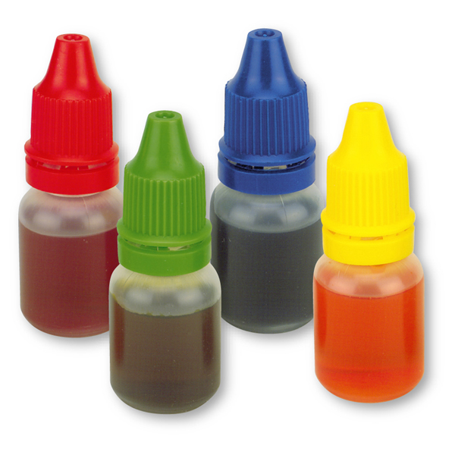
⇧ Figure 3 : Pigments - colorants
Pour obtenir une couleur précise, on peut soit trouver un pigment ou un colorant ayant cette couleur, soit effectuer un mélange d'autres couleurs.

Lorsqu'on mélange des pigments ou des colorants de couleurs différentes on effectue une synthèse soustractive (ch. 2).

Questions :
La plupart des couleurs des bonbons est obtenue à partir de 3 molécules : la tartrazine (E102 - jaune), l'azorubine (E122 - magenta) et le bleu brillant FCF (E133 - cyan).

- Quelles molécules faut-il associer pour obtenir un bonbon vert ?

- Est-il possible de fabriquer un bonbon vert ne contenant qu'un seul colorant ?

- Sachant que pour un objet d'une couleur donnée, ce sont les radiations de la couleur complémentaire qui sont principalement absorbées, quelle est la couleur d'un bonbon qui absorbe principalement le jaune ?
II. La couleur dans les molécules

II.1 Les différentes représentations d'une molécule

Considérons la molécule d’acide 4-hydroxybutanoïque de formule brute : C₄ H₈ O₃

La formule éclatée ou développée de cette molécule s’écrit :

La formule semi-développée ou semi-éclatée s’écrit :

ou

La formule topologique est une manière de représenter très rapidement une molécule organique.
Dans une formule topologique :
- une chaine carbonée est représentée par une ligne brisée.
- Les atomes autres que ceux de carbone et d’hydrogène sont écrits.
- Les atomes d’hydrogène fixés à un atome autre que le carbone sont écrits.

Ainsi, l’acide 4-hydroxybutanoïque a pour formule topologique :

A noter :
La chimie organique est une branche de la chimie concernant l'étude scientifique et la transformation de molécules contenant du carbone et de l'hydrogène.
En chimie organique, la représentation topologique est très souvent utilisée car plus pratique et rapide à écrire.

Exercice :
- La molécule de gaz carbonique peut-elle être qualifiée de molécule organique ? Même question pour la molécule d'eau

- Donner la formule semi-développée des molécules suivantes :

gamma-hydroxybutyrate (GHB)
glucose

- Donner la formule brute et la formule topologique des molécules suivantes :
aspirine

urée

II.2 D'où vient la couleur ?

Les liaisons entre les atomes d'une molécule sont assurées par certains électrons de ces atomes. C'est l'interaction de la lumière ambiante avec ces électrons qui va faire apparaître à notre échelle la sensation de couleur.

D'une manière générale, on peut retenir que :

- Les molécules colorées absorbent certaines longueurs d'onde du domaine du visible. La couleur perçue sera alors la complémentaire des radiations principalement absorbées par les liaisons.

- Les molécules non colorées n'interfèrent pas avec les ondes électromagnétiques dans le domaine du visible.

- Les molécules colorées présentent une alternance régulière de liaisons simples et doubles.
On parle alors de doubles liaisons conjuguées.

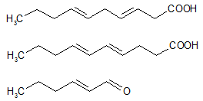
doubles liaisons non conjuguées
doubles liaisons conjuguées

⇦ Figure 4

- La longueur d'onde de la lumière absorbée par la molécule augmente avec le nombre de doubles liaisons conjuguées.
Polyène linéaire | Doubles liaisons conjuguées | Longueur d'onde la plus absorbée (nm)
 | 2 | 217
 | 3 | 268
 | 4 | 304
 | 5 | 334
4 | 6 | 364
5 | 7 | 390
6 | 8 | 410
9 | 11 | 460   Figure 5

Questions :
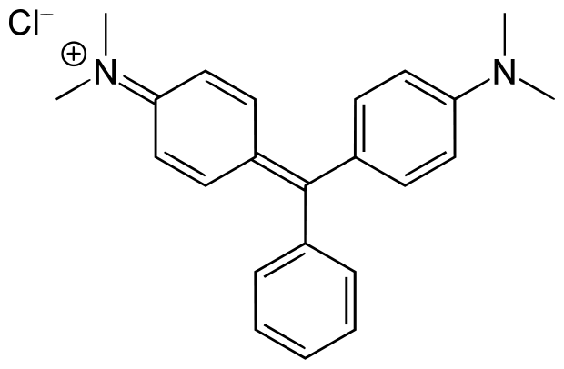
- A partir de combien de doubles liaisons conjuguées un polyène linéaire est-il coloré ?
Figure 6 ⇨

- Déterminer la couleur pricipalement absorbée par le polyène possédant 8 doubles liaisons conjugués.

- En déduire la couleur apparente de ce polyène éclairé en lumière blanche.

- Le vert malachite (figure 6) est une molécule d'apparence verdâtre. Quelle est environ la longueur d'onde qu'elle absorbe principalement ?

Pour aller plus loin :
Dans une molécule, les groupements d'atomes qui permettent l'absorption de longueur d'onde dans le domaine du visible ou de l'UV sont appelés groupes chromophores.

Exemples : - C = C - C = C - ; - C = N - ; - N = N - ; etc...

Certains groupements d'atomes appelés groupes auxochromes modifient la longueur d'onde d'absorption du chromophore auquel ils sont couplés.

Exemples : - NH₂ ; - OH ; - O - CH₃ ; - Br ; etc...

